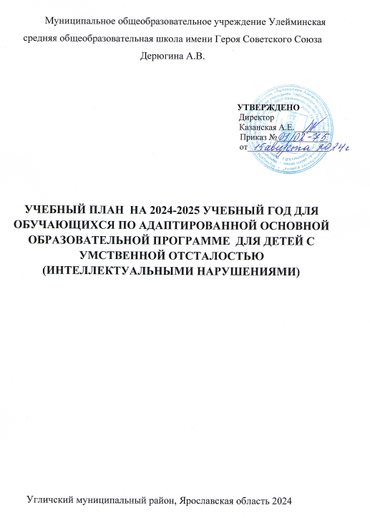

Учебный план МОУ Улейминской сош им. Героя Советского Союза Дерюгина А.В., фиксирует общий объем нагрузки, максимальный объем аудиторной нагрузки обучающихся, состав и структуру обязательных предметных областей, распределяет учебное время, отводимое на их освоение по классам и учебным предметам.

Учебная нагрузка рассчитывается исходя из 34 учебных недель в году со II по IX класс.

В учебном плане представлены семь предметных областей и коррекционно-развивающая область. Содержание всех учебных предметов, входящих в состав каждой предметной области, имеет ярко выраженную коррекционно-развивающую направленность, заключающуюся в учете особых образовательных потребностей обучающихся. Кроме этого, с целью коррекции недостатков психического и физического развития обучающихся в структуру учебного плана входит и коррекционно-развивающая область.

Обязательная часть учебного плана определяет состав учебных предметов обязательных предметных областей, которые должны быть реализованы во всех имеющих государственную аккредитацию образовательных организациях, реализующих АООП, и учебное время, отводимое на их изучение по классам (годам) обучения.

Обязательная часть учебного плана отражает содержание образования, которое обеспечивает достижение важнейших целей современного образования обучающихся с умственной отсталостью:

-формирование жизненных компетенций, обеспечивающих овладение системой социальных отношений и социальное развитие обучающегося, а также его интеграцию в социальное окружение;

-формирование основ духовно-нравственного развития обучающихся, приобщение их к общекультурным, национальным и этнокультурным ценностям;

-формирование здорового образа жизни, элементарных правил поведения в экстремальных ситуациях.

Неотъемлемой составляющей учебного плана является внеурочная деятельность, включающая коррекционно-развивающую область и другие направления внеурочной деятельности.

Содержание коррекционно-развивающей области учебного плана представлено обязательными коррекционными курсами (коррекционно развивающими занятиями).

Выбор коррекционных индивидуальных и групповых занятий, их количественное соотношение осуществляется общеобразовательной организацией самостоятельно, исходя из психофизических особенностей обучающихся с умственной отсталостью на основании рекомендаций психолого-медико-педагогической комиссии. Время, отведенное на реализацию коррекционноразвивающей области, не учитывается при определении максимально допустимой учебной нагрузки, но учитывается при определении объемов финансирования.

Организация занятий по направлениям внеурочной деятельности является неотъемлемой частью образовательного процесса в общеобразовательной организации. Образовательные организации предоставляют обучающимся возможность выбора широкого спектра занятий, направленных на их развитие.

**Недельный учебный план ФАООП УО (вариант 1) обучающихся II, V, IX классов.**

|  |  |  |  |  |  |  |  |
| --- | --- | --- | --- | --- | --- | --- | --- |
| Предметные области | Класс | | Количество часов | | | | |
| II | | **V** | | IV |
| Учебные предметы | |
| Обязательная часть | |
| 1. Язык и речевая практика | Русский язык | | 3 | | 4 | | 4 |
|  | |  |  |  | |  |
| Чтение  Чтение (литературное чтение) | | 4 | | 4 | | 4 |
|  | |  |  | |  |  |
| Речевая практика | | 2 | |  | |  |
| 2. Математика | Математика | | 4 | | 4 | | 3 |
| Информатика | |  | |  | | 1 |
| 3. Естествознание | Мир природы и человека | | 1 | |  | |  |
| Природоведение | |  | | 2 | |  |
| Биология | |  | |  | | 2 |
| 4. Человек и общество | География | |  | |  | | 2 |
| Основы социальной жизни | |  | | 2 | | 2 |
| История Отечества | |  | |  | | 2 |
| 5. Искусство | Музыка | | 1 | | 1 | |  |
|  | |  |  |  | |  |
| Рисование (изобразительное искусство) | | 1 | | 2 | |  |
| 6. Физическая культура | Адаптивная физическая культура | | 3 | | 2 | | 2 |
| 7. Технология | Труд (технология)  Труд (технология)  Трудовая практика (в днях) | | 1 | | 6 | | 7  20 |
| Итого | | | 20 | | 27 | | 29 |
| Часть, формируемая участниками образовательных отношений: | | | - | | - | | - |
| Максимально допустимая годовая нагрузка (при 5-дневной учебной неделе) | | | 20 | | 27 | | 29 |
| Коррекционно-развивающая область: | | | 2 | | 3 | |  |
| логопедические занятия «Логопедическая коррекция» | | |  | | 1 | |  |
|  | | |  |  | |  |  |
| развитие психомоторики и сенсорных процессов «Коррекционные занятия (дефектологические)»  «Психологический практикум» | | | 1  1 | | 1  1 | |  |
| Внеурочная деятельность:  Разговоры о важном  Маршрут в мир профессий | | | 1  1 | | 1  1 | | 2  1  1 |